申报书 技术实现
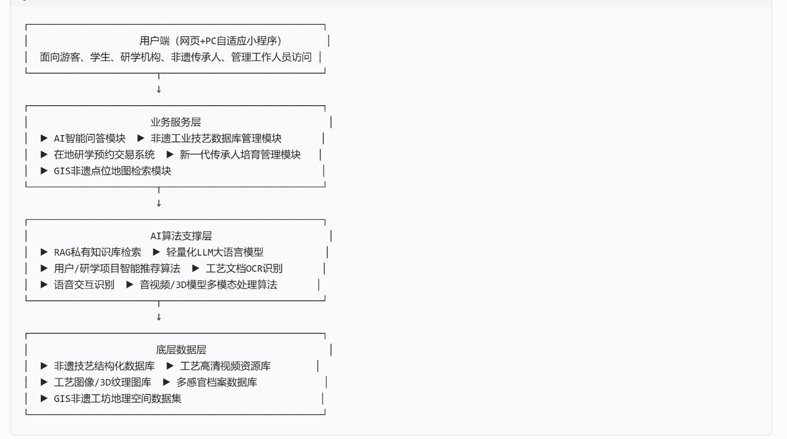
4.1 系统总体架构

4.2非遗数字化数据库建设
4.2.1 数据采集
平台采用多种渠道的数据获取模式，其中包括国家及地方非遗名录、地方志资料、历史文献以及公开研究成果，对非遗项目的历史背景、文化价值、工艺特点等基础信息进行整理，建立覆盖全国工业类非遗项目的数据资源体系。
对于文本类的数据采集与处理，平台会使用中文实体识别模型bert-base-chinese模型，用于处理传承人访谈文字，工艺史料，手写笔记转录等文本。AI将自动提取标签所含信息，提取结果也将直接写入数据库的对应字段。
对于纸质或图片类别素材，平台会使用PaddleOCR文字识别模型，采集老图纸，手写工序本，老照片文字等信息，通过识别图片内文字并输出可编辑文本，自动存入数据库文本库。
对于音频，视频素材，平台会使用Paraformer模型，将语音批量转换为文字，声场访谈文稿入库。
4.2.2标准化处理
由于传统非遗资料来源复杂，表现形式多样，为提高数据利用效率，平台将建立统一的数据标签体系，对采集到的数据进行标准化的处理，其中包括以下信息：
- 项目名称
- 所属地区
- 非遗类别
- 名录与编号
- 申报与保护
- 主要材料或艺术构成
- 代表性形式
- 感官特征
- 历史沿革
- 核心内容与技艺
- 文化价值与社会语境
- 当代传承与传播现状
- 主要风险与保护重点
- 建议关联实体
4.3 AI智能问答系统
针对“普通用户如何快速找到并理解非遗知识”的核心需求，本项目基于前期建设的非遗数字化数据库，引入人工智能技术，构建面向用户的AI智能问答系统。该系统通过知识库检索与人工智能语言理解相结合，实现非遗知识的精准查询、智能解释与个性化交互，使传统工业技艺由静态保存转向动态传播。
4.3.1 基于知识库的AI问答架构
当用户输入问题时，系统首先对用户需求进行语义分析，识别问题涉及的非遗类别、地区以及具体需求；随后从知识库中检索相关内容，并结合大语言模型的自然语言生成能力，将专业知识转化为易理解的回答。例如，用户询问“传统竹编最复杂的步骤是什么”，系统能够根据数据库中的工艺流程、传承人经验记录等信息，生成包含制作步骤、技术难点以及相关背景介绍的综合回答。

*********
整体工作流程如下：
用户提问 → 问题理解 → 知识库检索 → 相关内容提取 → AI生成回答 → 用户交互反馈
通过该架构，平台能够降低非遗知识获取门槛，使没有专业背景的普通用户也能够快速了解传统工业技艺。***********
4.3.2 非遗知识语义检索模块
数据接入处理层
第一，按照非遗档案原有的结构化标题进行粗粒度语义分割，在保留文档整体逻辑结构的基础上，将完整档案划分为多个具有独立语义的信息单元。
第二，对于长度超过800字符的文本段落，根据自然段落边界进一步切分，同时设置约100字符的相邻文本重叠窗口，确保不同文本块之间保持上下文连续性，避免重要信息因切分而丢失。
第三，对于过短的孤立标题块，系统将其与后续正文内容进行合并，防止标题与对应解释内容分离，提高后续语义检索效果。
向量检索层
针对中文非遗文本中存在大量专业术语、地域名称以及传统工艺表达的问题，系统采用基于文本特征提取的方法，将文本信息转换为高维向量表示。其中，利用TF-IDF算法分析不同词语在文本中的重要程度，并采用字符级n-gram作为特征单元，提高系统对于中文词语边界不明确以及传统工艺专业词汇的识别能力。
后的文本被索引至FAISS向量检索引擎中。当用户输入问题时，系统首先将用户查询内容转换为对应向量，通过内积计算查询向量与文档向量之间的余弦相似度，实现毫秒级的语义检索。同时，针对非遗知识具有明显地域特点的问题，例如“广东有哪些传统工业非遗”，系统会额外识别查询中的地理信息，并优先匹配对应地区的非遗数据，提高地域相关问题的检索准确率。
生成交互层：
检索到的相关文档片段与用户问题一同构建为结构化的提示词，提交给大语言模型生成自然语言回答。系统前端采用RESTful API架构，基于FastAPI框架提供`POST /api/chat`问答接口，前端通过JavaScript异步请求实现无刷新对话体验。

4.4 非遗感官体验
4.4.1 感官档案构建与创新
区别于传统非遗数据库仅文本/照片记录，本项目进一步关注传统技艺背后的感官经验和身体记忆，构建非遗感官档案。
该模块重点记录：
- 声音档案：保存工艺过程中具有代表性的声音特征；
- 视觉档案：记录材料变化、工具操作以及制作环境；
- 触觉档案：通过文字描述和参数标签记录材料质感与操作经验；
4.4.2 数据采集
听觉采集想以现场的环境声音录制为主，例如酿酒发酵过程中的微型气泡声、织机运转的规律节奏和京剧表演现场唱腔与文武场伴奏等。
触觉数据想使用医疗级硅胶复刻材料对非遗材料表面进行纹理翻模，翻模完成使用nomad sculpt完成3D建模，凸显凹凸、颗粒、和纹理走向等细节。
4.4.3 实现方法
本项目的3D建模在Nomad Sculpt软件完成。Nomad Sculpt是一款雕刻建模软件，有着高精度建模能力，能够在一块平板上实现从粗坯造型到细节雕刻的完整流程。
粗坯塑形阶段，在Nomad Sculpt中通过球体、立方体等基础几何体搭建模型的大型结构。此阶段使用Clay Buildup与Trim笔刷快速堆叠与削减体积，确定模型的基本比例与轮廓关系。
细节雕刻阶段，运用DamStandard与Pinch笔刷刻画非遗材料表面的微观特征（如织物经纬交错的凹槽、釉面气泡的凹陷、木纹年轮的起伏）。建模过程中的自定义纹理导入功能将触觉翻模扫描得到的灰度图导入软件。

4.5 文旅预约
4.5.1 非遗体验资源管理与预约系统
为了推动非遗资源从“展示”向“体验”转化，平台建立非遗体验资源管理与预约系统，对全国工业类非遗体验资源进行统一整合与管理。

系统主要收录以下信息：

非遗项目名称及类别；
所属地区及地理位置；
课程内容与体验时长；
收费标准与预约方式。

用户可根据地区、兴趣方向及体验需求筛选相关项目，并在线完成预约。传承人及合作机构可自主发布和管理课程信息，实时调整课程安排。采用透明定价机制，对所有体验项目实行明码标价，并在交易完成后按约定比例收取平台服务费用，为平台持续运营和非遗资源维护提供支持。

针对学校、研学机构等团体用户，平台还提供非遗工业研学预约服务。学校及教育机构可直接通过平台申请研学课程，提高工业非遗研学活动的组织效率，进一步推动非遗教育与实践教学相结合。

此外，平台建立官方认证体验基地机制，并在平台中予以标识。认证内容包括非遗项目真实性、传承人资质、教学规范、安全保障及服务质量等方面，帮助用户快速识别优质体验资源，提升平台公信力。

4.6 新老工匠传承培养平台
4.6.1 双端身份管理
本平classify用户为两种类别：“学生端”和“匠人端”
学员端主要功能包括：
- 注册账号
- 浏览非遗课程
- 在线报名
- 查看学习进度
- 获取学习证书
匠人端主要功能包括：
- 身份认证
- 发布课程
- 管理学徒
- 安排实践课程
- 学员评价
平台根据不同身份开放不同权限，实现师徒双方的信息管理与课程协同。

4.6.2 官方认证机制
为了保证培养质量，平台建立官方认证体系。
认证对象包括：
- 非遗传承人
- 合作工坊
- 培训课程
认证内容包括：
- 资质审核
- 教学能力
- 非遗真实性
- 安全规范
认证后的课程和工坊将在平台展示官方认证标识，提高用户信任度。
同时，对完成培养计划的学员发放数字证书，并建立数字人才档案，为后续就业、志愿服务及非遗传承活动提供能力证明。此设计可以解决以下问题：老师傅无人接班、传统轻工业技艺断层、小型传统工业逐渐消亡。

4.7 平台运维与数据安全
4.7.1 数据安全管理
平台采用云端数据库进行统一存储，并建立定期备份机制，防止因设备故障或意外情况导致数据丢失。针对用户信息、预约记录等数据，系统采用加密传输和权限管理机制，确保用户隐私和平台数据安全。
同时，平台对不同角色设置相应的访问权限，包括普通用户、非遗传承人、合作机构及平台管理员等，实现分级管理，避免未经授权的数据访问和修改。

4.7.2
平台建立持续运维机制，对数据库内容、AI知识库以及预约系统进行定期维护和更新。
一方面，平台根据新增非遗项目、传承人资料及体验课程持续更新数据库，保证信息的时效性；另一方面，通过系统日志监测服务器运行状态，及时发现并处理异常情况，保障平台稳定运行

//
如何邀请到企业与我们联合？为什么他们会跟我合作？他们怎么体验
如果这里类是可以建模的？其他的项目怎么建模？e.g.吃的->卖出去 京剧->视频
增增加AR，VR
核心特色：分类->选择不同的展示方法
improve 前段, add pics, videos/info about the objects (if we already have info online, the only thing we did is a larger source page)
differentiate the different types (traditinoal vocals, dances, etc.)
discrimination against the type of users (based on the full source) (teens may like hands on activities; kids might like toys; elders may like performative videos)
classify the “type” of users with the type of ihcs
如果做越剧的话可以再他们自己的工作坊里拆分一个区域来实现
如何把非遗引进来？如何把非遗卖出去？
//
向量检索层：
文本块通过TF-IDF算法转化为高维语义向量。考虑到中文非遗文本中大量存在专业术语，系统采用字符级n-gram作为特征单元，有效捕获中文词语边界模糊场景下的语义特征。向量化后的文本被索引至FAISS向量检索引擎中，通过内积（Inner Product）计算查询向量与文档向量之间的余弦相似度，实现毫秒级的语义检索。此外，当用户查询中包含省份名称时，系统额外检索该省份相关非遗内容并合并至候选结果中，提升地域关联问题的召回率。
生成交互层：
检索到的相关文档片段与用户问题一同构建为结构化的提示词，提交给大语言模型生成自然语言回答。系统前端采用RESTful API架构，基于FastAPI框架提供`POST /api/chat`问答接口，前端通过JavaScript异步请求实现无刷新对话体验。

我们打造了一个数字化 AI 传承文旅平台。PPT展示了平台首页总览。自上而下展示了５个功能，分别是基础数据库、非遗智答、线上体验馆、文旅预约和新匠培育。
首先是平台的非遗基础数据库。
在数据采集上，我们运用三套 AI 技术完成归档：文本依靠 BERT 模型识别；图片采用 PaddleOCR 识别图文；音视频借助 Paraformer 语音模型转文字。我们搭建了统一标签体系，按名称、地区、工艺类别、原材料等规范分类。
第二大核心功能是AI非遗智答工具。
市面上通用大模型回答容易出现信息失真和幻觉。右图我们搭建的ＲＡＧ技术实现流程图：数据调取平台内的非遗档案，经过语义分割、向量存储、相似度检索后，再送入大模型生成回答。同时系统支持错别字纠错、加权匹配地域关键词等技能。
第三大板块是非遗线上体验馆。
我们的数字化体验运用了三大数字交互：１是3D 建模，利用Nomad Sculpt完成建模、２是VR 沉浸式工坊是依托３Ｄ模型搭建的第一人称交互场景、３是游戏采用WebGL前段与终端数据库和后端AI交互，形成个性化游戏体验。
我们对于８大分类定制了专属数字化交互方案，并且部分已经实现。左图展现了器物与生活工艺类别的交互，以视频形式展示５个建模和一个实时交互体验。右图的体育与民间游艺类别的展示了此类目的基本信息概括和投壶游戏。
第四大功能是文旅预约。
平台统一收录全国非遗工坊和线下体验项目。用户可按地区、工艺品类筛选预约。传承人和工坊可搭建课程、调整定价，平台会收取少量服务费维持运营。同时面向学校和研学机构开放团体预约通道，既给学生稳定的线下实践渠道，也为传承人带来持续客源。
最后是非遗传承培育板块，平台分学生、匠人双端独立权限：
匠人端完成官方身份认证后，可发布传承课程、管理学徒并接受建议；学生端注册后浏览课程、线上报名、学习完成后领取官方数字结业证书，建立非遗人才电子档案，可作为从业和升学实践凭证。我们也搭建官方认证标识体系，增加可信度。

